ALAT 2020中国超快激光微纳加工大会
ALAT 2020 China Ultrafast Laser Micro-nano Processing Conference

举办时间：2020年10月13-14日
举办地点：深圳国际会展中心（新馆）
组织机构

主办单位：
中国激光产业社团联盟、广东省激光行业协会、深圳市科学技术协会
承办单位：
汉诺威米兰星之球展览（深圳）有限公司、《激光制造商情》
协办单位：
清华大学、北京工业大学、南开大学、北京航空航天大学、吉林大学、浙江工业大学、中国科学院上海光学精密机械研究所、中科院宁波工研院先进制造所、广东省激光产业技术创新联盟、深圳市激光智能制造行业协会、广东省光学学会激光加工专委会、深港科技社团联盟、深港澳科技联盟、江门市智能激光技术研究院、激光制造网
赞助单位：
东莞市盛雄激光先进装备股份有限公司、武汉华锐超快光纤激光技术有限公司、法国Amplitude、深圳市杰普特光电股份有限公司、蘑菇物联技术（深圳）有限公司
大会组委会

大会主席：孙洪波 清华大学 教授
会议背景
近年来，超快激光技术发展极为迅速，其平均功率不断提高，脉冲宽度范围不断拓展，重复频率和加工效率大大增加，已经从实验室的娇贵仪器成实用可靠的工业级产品。超快激光技术与创新应用研究代表当今激光前沿技术的发展方向。
超快激光的应用前景巨大,可用于智能手机触摸屏切割、薄膜刻蚀、太阳能电池晶圆划片、电路板微钻孔等，以及在微纳结构、生物科研、医疗器具等等，一些应用已经在生产中大显神通，新的应用不断涌现，将持续提升微纳与精密加工制造技术的新高度。
会议议程
- 超快激光在消费电子的应用（电路板、柔性薄膜、玻璃、蓝宝石、平板显示器等）
- 超快激光在特殊材料的应用（陶瓷、半导体、光敏聚合物、易脆材料、特殊金属等）
- 超快激光在先进医疗领域的应用（医疗设备、心血管支架、精细手术刀、光刀手术等）
参会对象
- 国内从事超快激光与微纳加工领域研究的高校院所专家、学者和研究生；
- 激光应用企业的总经理、工艺工程师、技术总监、生产主管等；
- 激光制造业、激光代工与代理激光设备企业的总经理、研发总监、生产总监、总工程师等；
- 激光行业协会专家代表、相关政府主管部门以及对超快激光技术感兴趣的各界人士。
会议亮点
- 百名行业权威专家、企业精英面对面交流、探讨
- 为合作伙伴提供平台和商务价值，潜在客户就在你旁边
- 联袂各大权威媒体提前推广、报道；
往届参会企业

会议日程（拟）
ALAT 2020中国超快激光微纳加工大会
2020年10月13-14日 深圳国际会展中心（新馆）
会议主席: 孙洪波 清华大学 教授
2020年10月13日9:30-9:50 入场签到Entry sign in
2020年10月13日9:50-10:00 开幕致辞Opening remarks
2020年10月13日 主持人：吴强
时间 / Time | 演讲题目 / Topic | 演讲人 / Speaker
10:00-10:25 | 超快激光仿生微纳加工 | 孙洪波  清华大学 教授
10:25-10:50 | 超快激光在面板显示行业的应用 | 申龙  东莞市盛雄激光先进装备股份有限公司  面板事业部研发总监
10:50-11:15 | 对激光加工未来发展趋势的展望 | 张文武  中科院宁波工研院先进制造所 研究员
11:15-11:40 | 工业级先进激光器技术及其精密加工应用 | 邵国栋  武汉华锐超快光纤激光技术有限公司 产品线总监
11:40-12:15 | 激光自组装功能微纳结构 | 范丽莎  浙江工业大学 教授
2020年10月13日 主持人：赵全忠
14:00-14:25 | 超快激光纳米连接及其在微纳器件互连中的应用 | 邹贵生  清华大学 教授
14:25-14:50 | 超快微纳加工的挑战和最新解决方案 | 张媛媛  法国Amplitude 经理
14:50-15:15 | 飞秒激光与晶体的瞬态相互作用——太赫兹光芯片与过饱和掺杂光电探测器 | 吴强  南开大学 教授
15:15-15:40 | 工业SaaS如何帮助激光设备制造商实现智能化转型 | 沈国辉  蘑菇物联技术（深圳）有限公司
15:40-16:05 | 超快激光微加工制备结构材料多功能表面 | 管迎春  北京航空航天大学 教授
时间 / Time | 演讲题目 / Topic | 演讲人 / Speaker
2020年10月14日 主持人：孙洪波
10:00-10:25 | 智能时代，唯超唯快：超快激光微加工的机遇和挑战 | 赵全忠  南京先进激光技术研究院/上海光机所 副院长
10:25-10:50 | 超快激光在类金刚石相材料加工中的应用 | 余冠南  深圳市杰普特光电股份有限公司 博士
10:50-11:15 | 蓝宝石高精加工中的皮秒激光成丝 | 季凌飞  北京工业大学 教授
11:15-11:40 | 面向云数据库的飞秒激光永久光存储技术 | 王磊  吉林大学 副教授
同期活动
日期 | 时间 | 活动名称 | 地点
10月11日 | 12:00-19:00 | ALAT 2020激光行业高尔夫“激光杯”赛 | 南沙高尔夫俱乐部（近深圳国际会展中心）
10月11日 | 12:00-22:00 | 嘉宾签到 | 深圳国际会展中心皇冠假日酒店  地址：深圳市宝安区展云路
10月12-14日 | 08:30-16:30 | 与会人员签到 | 【深圳国际会展中心】  9号馆入口报到处
10月12日 | 10:00-10:30 | 第十四届中国（深圳）激光与智能装备、光电技术博览会开幕式 | 深圳国际会展中心9号馆二楼会议室
10月12日 | 10:30-17:00 | LMN 2020世界激光制造大会 | 深圳国际会展中心9号馆二楼会议室
10月12日 | 10:00-17:00 | LMN 2020 中国激光文创艺术设计大赛（决赛） | 深圳国际会展中心9号展馆
10月12日 | 14:00-17:00 | 2020中国激光金融产业链会议 | 深圳国际会展中心9号展馆9-A001会议室
10月13日 | 10:00-16:30 | ALAT 2020中国超快激光微纳加工大会 | 深圳国际会展中心9号展馆9-A002会议室
10月13日 | 10:00-16:30 | ALAT 2020中国高能量激光自动化加工大会 | 深圳国际会展中心9号展馆9-A001会议室
10月13日 | 10:00-16:30 | LMN 2020 中国激光文创艺术设计大赛（决赛） | 深圳国际会展中心9号展馆
10月14日 | 10:00-12:00 | ALAT 2020中国超快激光微纳加工大会 | 深圳国际会展中心9号展馆9-A002会议室
10月14日 | 10:00-16:30 | ALAT 2020中国高能量激光自动化加工大会 | 深圳国际会展中心9号展馆9-A001会议室
10月14日 | 10:00-16:30 | LMN 2020 中国激光文创艺术设计大赛（决赛） | 深圳国际会展中心9号展馆
10月14日 | 14:00-17：00 | 宝安区激光产业链技术及应用创新联盟成立大会及政策宣讲会 | 深圳国际会展中心9号展馆9-A002会议室
10月15日 | 11:00-12:00 | LMN 2020 中国激光文创艺术设计大赛颁奖仪式 | 深圳国际会展中心9号展馆
10月15-16日 | 09:00-17:00 | ALAT 2020中国高能量激光自动化加工大会阳江分会场 | 阳江市XX酒店国际会议中心
最终日程安排以实际为准。

往届回顾
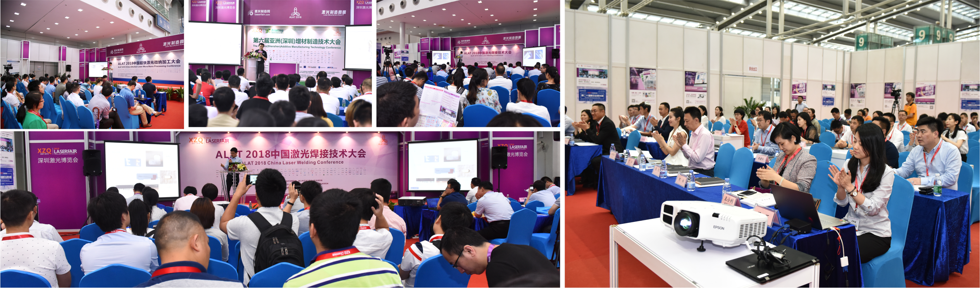
大会联系

联系人：蔡金蓉
电 话：0755-2320 7500 / 15014013911
邮 箱: 1350628118@qq.com
网 站：http://www.alat.com.cn/index.php/Meeting/index/id/14.html

